Letošními Gold partnery DC Conceptu jsou Adaptica, Melzer a OR-NEXT

Nejen na novinky v aktuální verzi QI došlo na listopadových setkáních s partnery společnosti DC Concept. V pořadí již 43. implementační a 31. obchodní workshop navštívilo přes 150 hostů.

Příjemným bodem programu bylo ocenění nejaktivnějších partnerů. V září DC Concept uzavřel fiskální rok za Českou republiku, proto vyhlásil výsledky z tohoto regionu. O pomyslnou první metu v kategorii Gold partner se dělí společnosti Adaptica, OR-NEXT a Melzer. Na stříbrnou pozici v kategorii Silver partner dosáhly společnosti M.I.S.S. a United Paladins. Všem oceněným gratulujeme a děkujeme za spolupráci.

Dále byly představeny novinky pro aktuální verzi informačního systému. Práci s QI zpříjemní například nové vizuální styly. Dalším vylepšením je synchronizace kontaktů s Google serverem. Podporou pro slovenské uživatele je napojení na databázi Finstat, která umožňuje rychlý a pohodlný přístup k informacím o firmách.

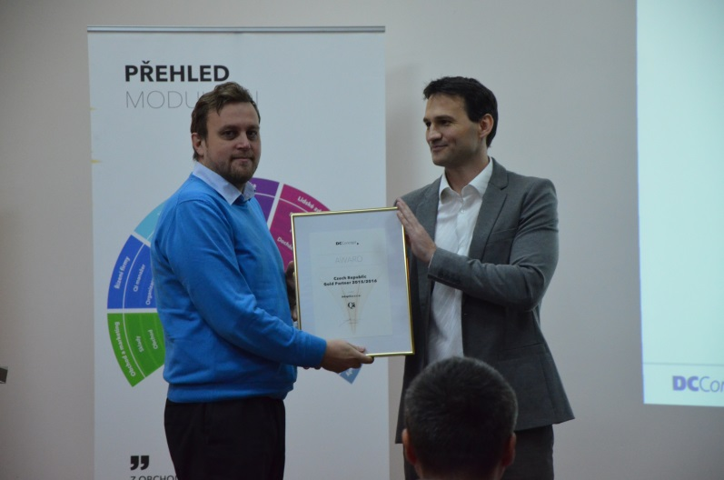

Obchodní ředitel společnosti Adaptica přebírá ocenění pro Gold partnery

